Поступление денежных средств от комитента КАМЕЛИЯ сумма 1 000 000

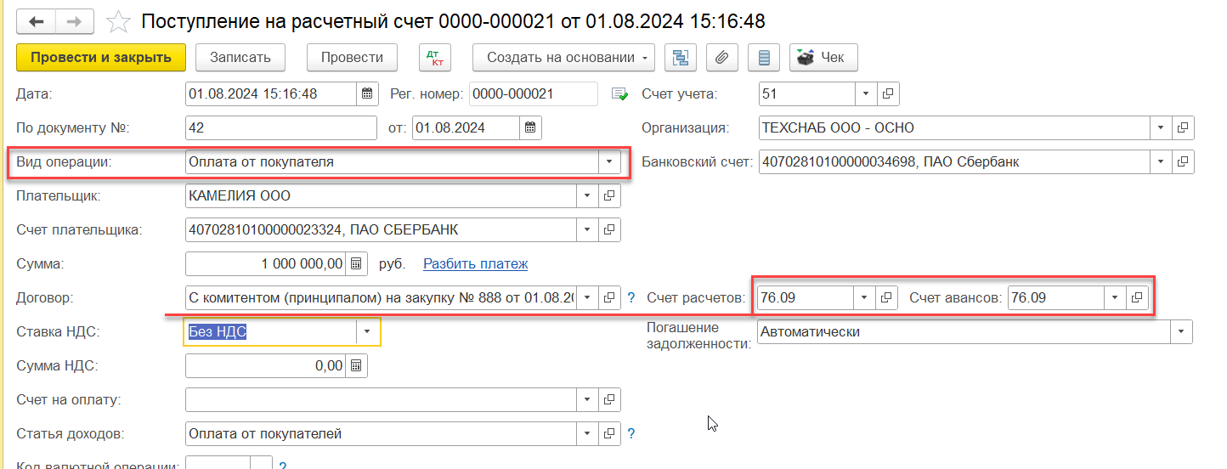

Настройки договора с комитентом КАМЕЛИЯ

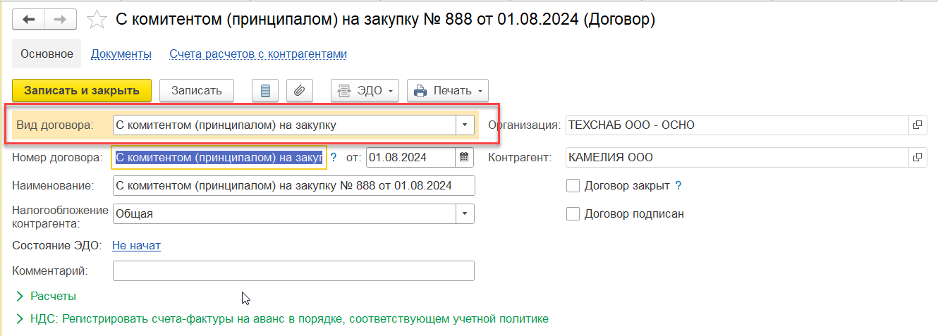

Покупка валюты нам надо оплатить 82 000

Например, курс ЦБ 11,7918, но банк нам продал за 12,0000

Поэтому мы переводим на покупку 82 000 * 12 = 984 000

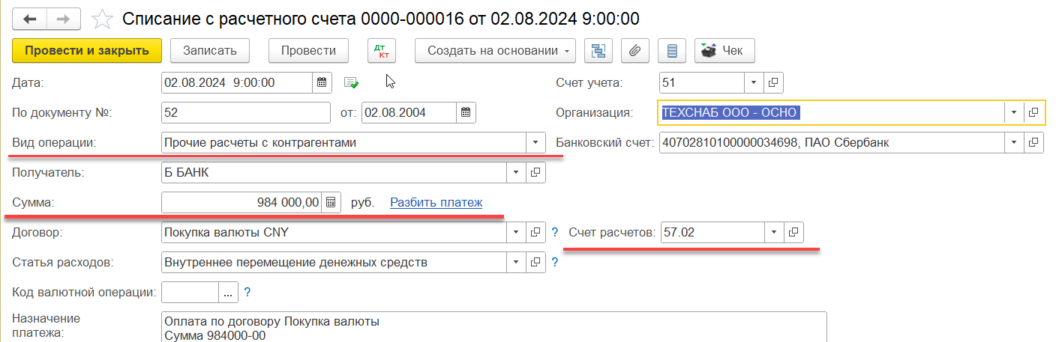

Проводки документа

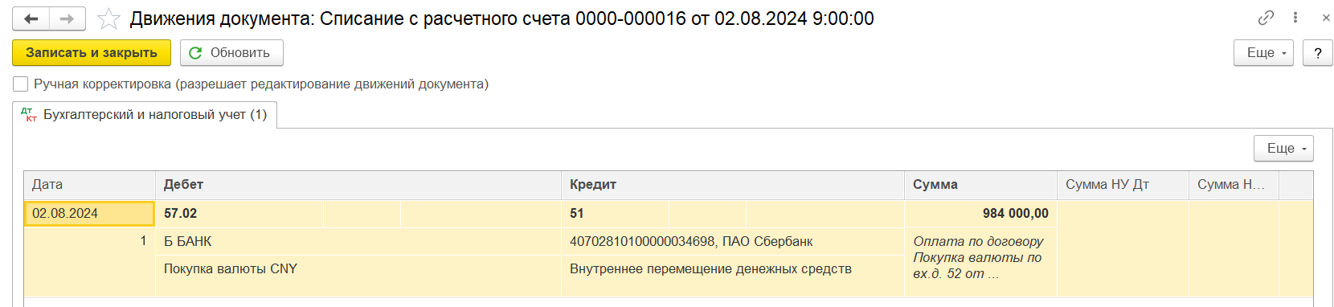

Зачисление валюты на валютный счет

Курсовые разницы, которые образуются от пересчета иностранной валюты, полученной от комитента (принципала) на выполнение его поручения или от покупателей, а также от пересчета требований и обязательств, возникающих в результате расчетов, осуществляемых за его счет, в бухгалтерском учете относите на расчеты с комитентом (принципалом). При расчете налога на прибыль такие курсовые разницы не учитывайте.

Поэтому галочку Отражать разницу в составе расходов в покупке валюты не ставим курсовую разницу считаем руками

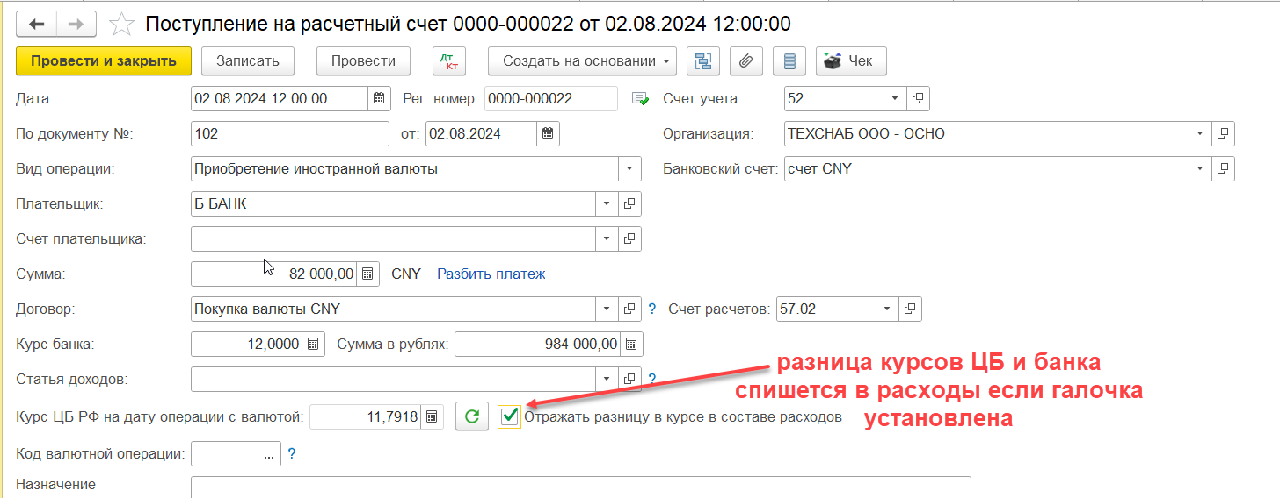

Убрали галочку

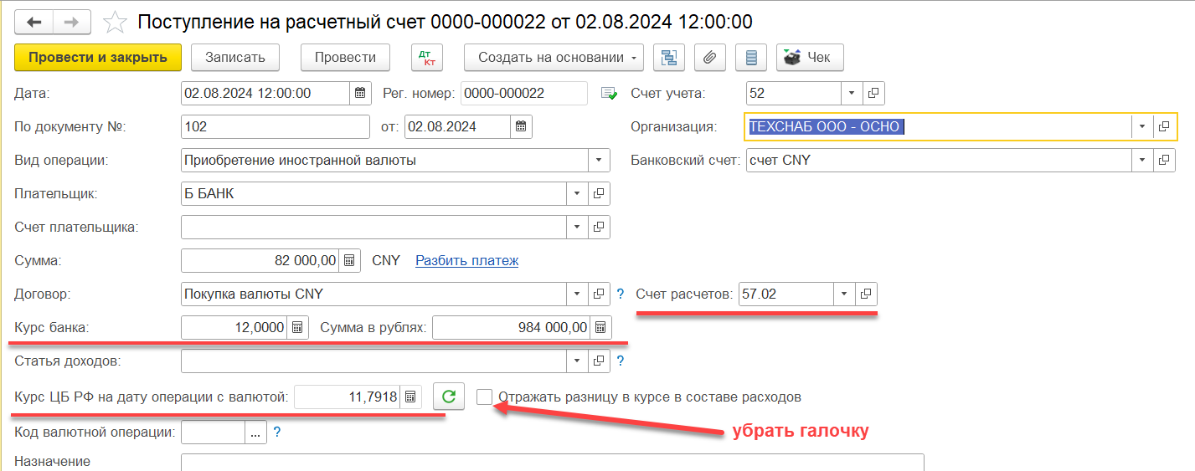

Проводки документа

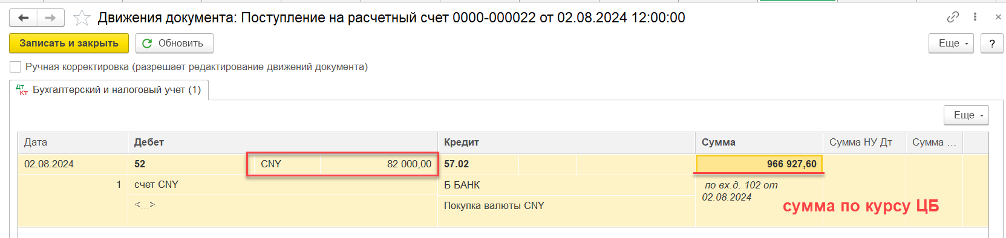

И делаем дополнительную проводку документом Операции – Операции, введенные в ручную – Создать

Д 76.09 К 57.02 отражена курсовая разница (курс ЦБ – курс банка)

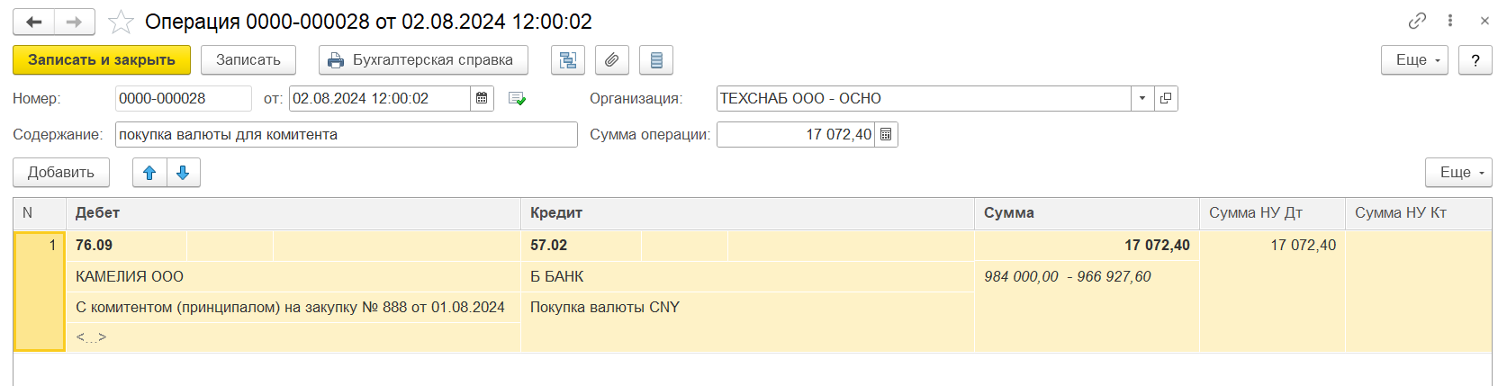

Проверяем карточку по 57 счету – все закрылось в 0

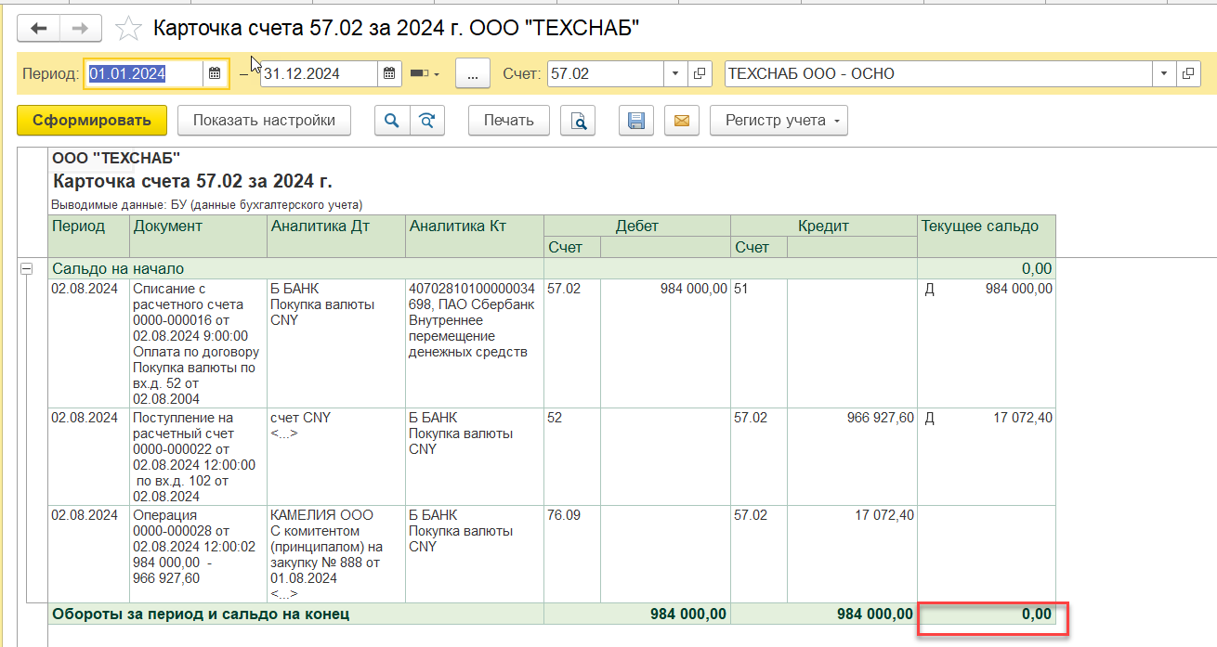

Оплата поставщику Loral & Yanny Ltd

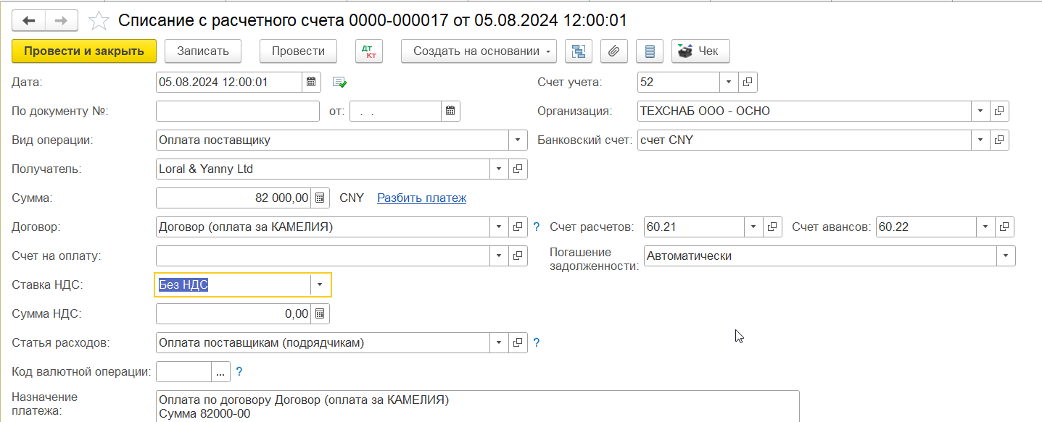

Проводки документа

Устанавливаем галочку ручная корректировка, меняем счет 91.01 или 91.02 на 76.09

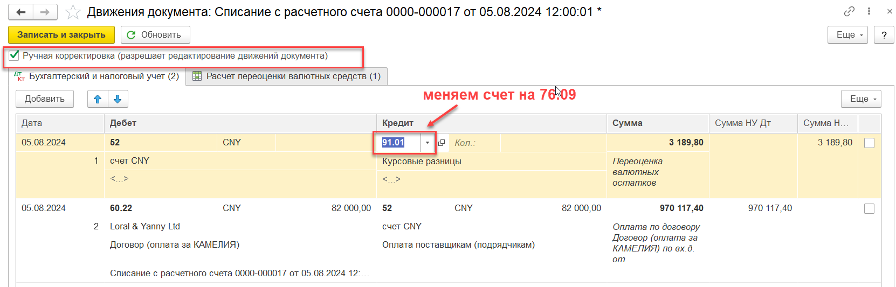

Проводки после исправления

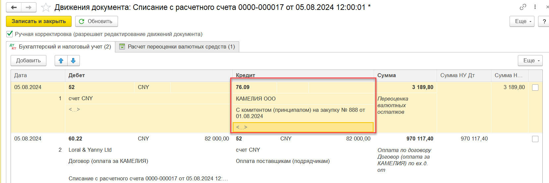

Взаимозачет Д 76.09 К 60.22 в разных валютах нельзя сделать документом Корректировка долга

Поэтому мы сделаем Операции – Операции, введенные в ручную – Создать

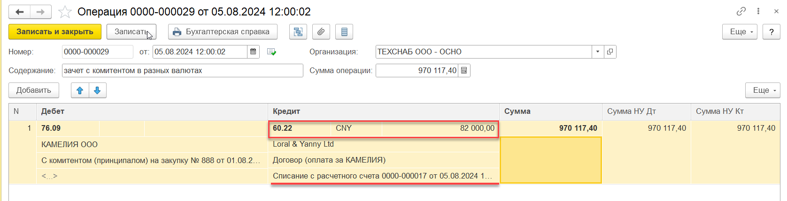

Проверим ОСВ по счету 60.22- сальдо 0

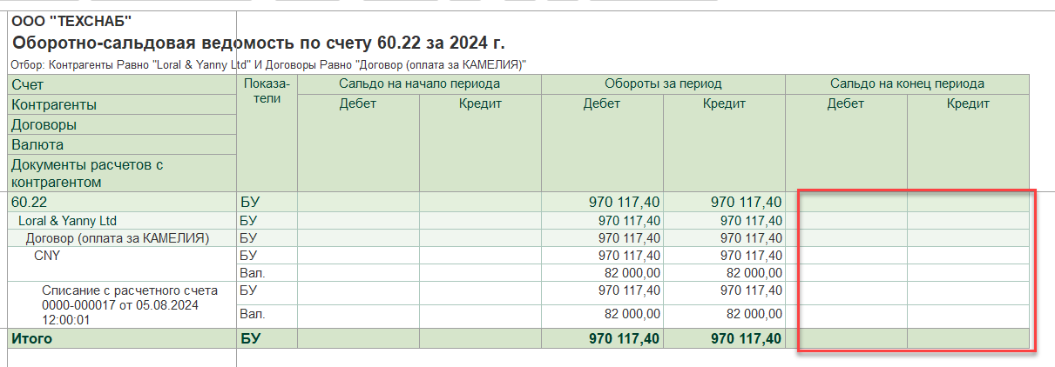

Смотрим ОСВ по счету 76.09

Сальдо есть по дебету с пустой аналитикой (это мы так заполняли курсовые разница и взаимозачет руб/USD) и сальдо по кредиту с аналитикой Документы расчетов

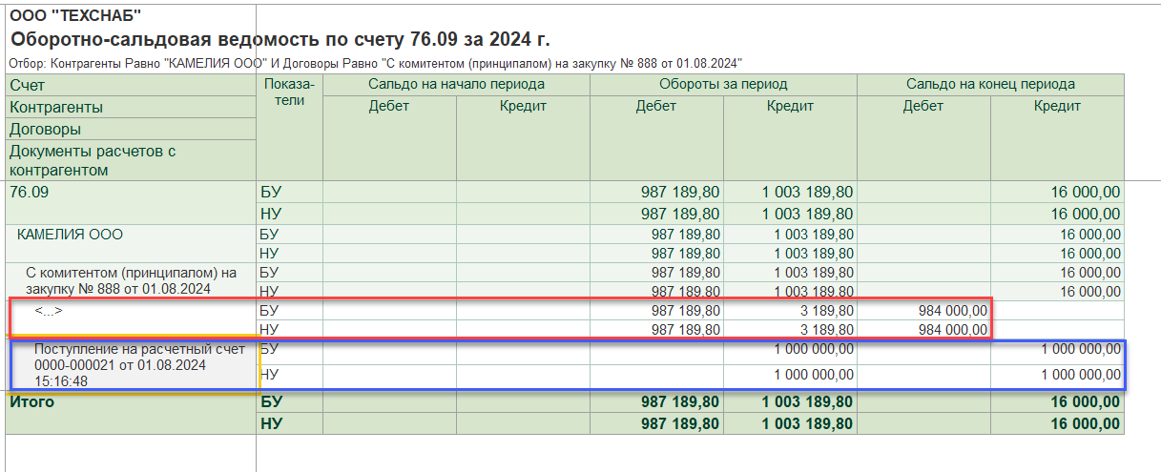

Сделаем зачет по аналитике

Покупки – Корректировка долга – Создать

Вид операции: Прочие корректировки

Кнопка Заполнить на вкладке Дебиторская задолженность

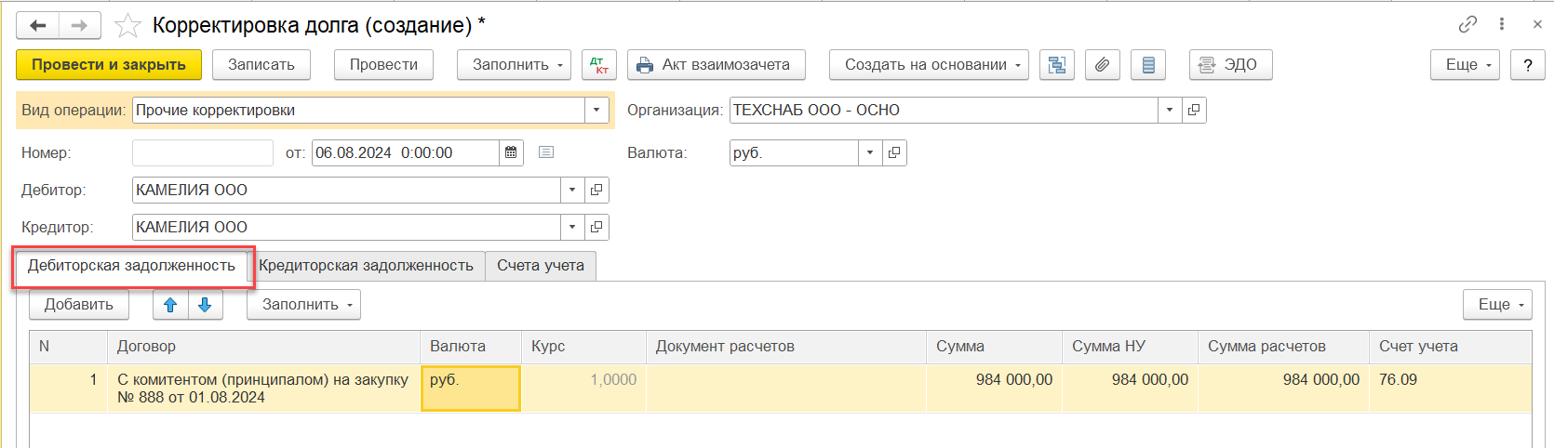

Кнопка Заполнить на вкладке Кредиторская задолженность (сумму откорректируйте руками)

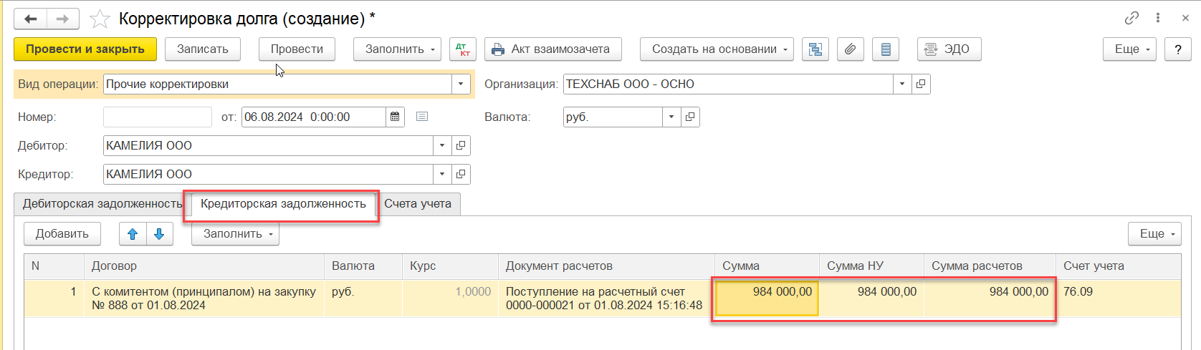

Смотрим ОСВ по счету 76.09 – мы остались должны комитенту 16 000

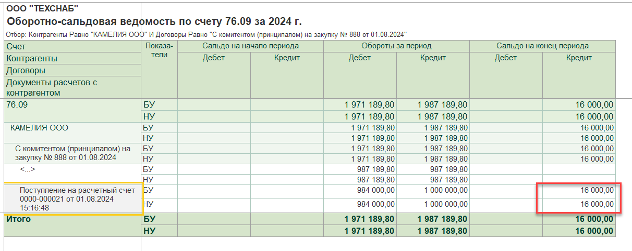

Пример Отчета комитента

|  |  |  |  |  |  |
| --- | --- | --- | --- | --- | --- |
| Дата | Операция | Сумма в рублях | Сумма в валюте CNY | Курс банка CNY | |
| 01.08.2024 | Поступило ДС в распоряжение | 1 000 000,00 | - |  | |
| 02.08.2024 | Покупка валюты | -984 000,00 | 82 000,00 | 12,0000 | |
| Итого: |  | 16 000,00 |  | |

Проверим если рассчитывать по курсу на дату перечисления иностранному контрагенту

|  |  |  |  |  |  |
| --- | --- | --- | --- | --- | --- |
| Дата | Операция | Сумма в рублях | Сумма в валюте CNY | Курс ЦБ CNY | Комментарий |
| 01.08.2024 | Поступило в распоряжение | 1 000 000,00 | - | 11,8747 |  |
| 02.08.2024 | Покупка валюты | 966 927,60 | 82 000,00 | 11,7918 | Курс банка 12,0000 |
| 02.08.2024 | Отрицательная курсовая разница | -17 072,40 |  | 11,7918 | Расчет КР 11,7918-12= -0,2082 -0,2082*82000 |
| 05.08.2024 | Оплата поставщику | -970 117,40 | -82 000,00 | 11,8307 |  |
| 05.08.2024 | Положительная курсовая разница | 3 189,80 |  | 11,8307 | Расчет КР 11,8307- 11,7918 = 0,0389 0,0389*82000 |
| Итого: |  | 16 000,00 |  |  |  |

Итог двух расчетов получается одинаковый, т.к. все курсовые разницы ложатся на комитента. Поэтому достаточно в отчете комитента указать сумму покупки валюты по курсу своего банка.